Отчет

Задание №1

Установка:

1) Поставить галочку на пункте «Я принимаю условия соглашения»:

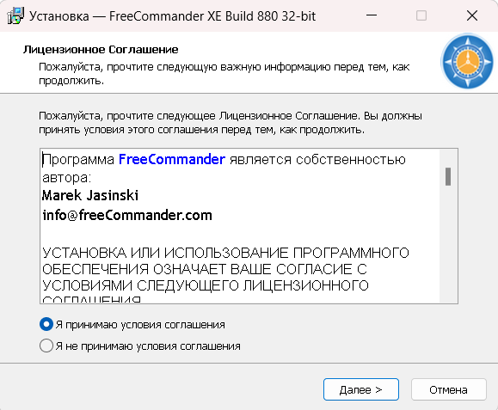

2) остальная настройка происходит путем нажатия на кнопку «Далее» и завершается установка кнопками «Установить» и «Завершить».

3)После установки приложение автоматически открывается:

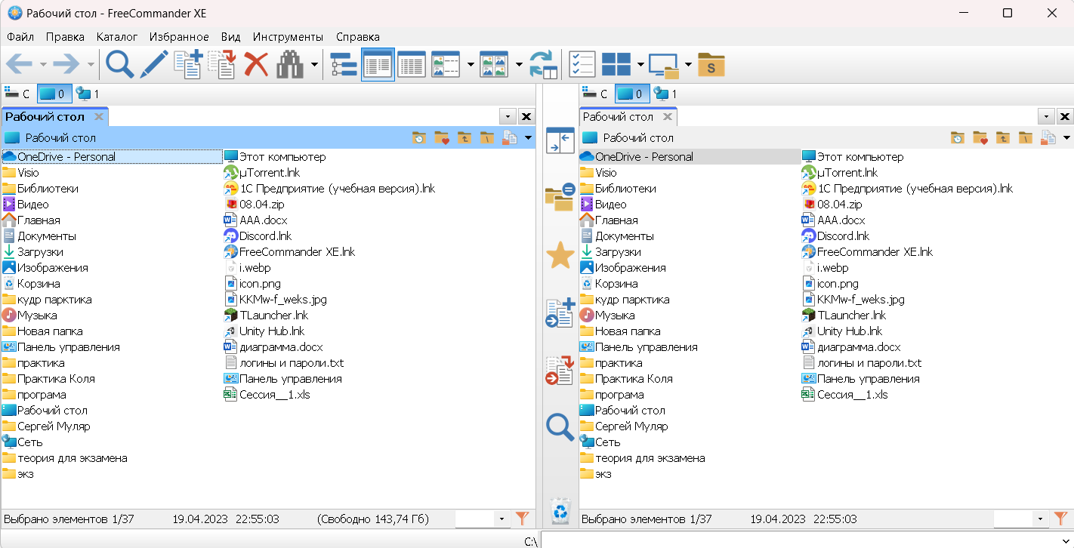

Работа приложения:

Тип приложения: Проводник (Хранилище данных и приложений).

Функционал приложения: Открытие и просмотр приложений и файлов, подробнее о всём функционале программы можно узнать во вкладке «Справка».

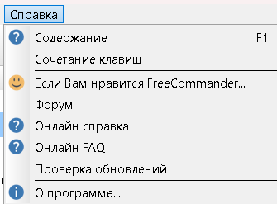

Настройки: Настройки приложения находятся вверху во вкладке «Инструменталы» и выглядит таким образом:

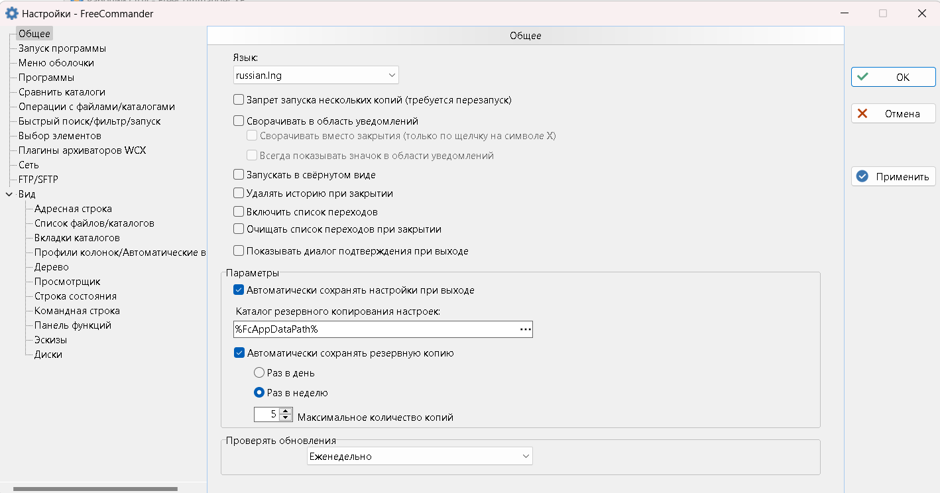

Первичной настройкой может являться смена языка, удаление истории при закрытии, запрет запуска нескольких копий и т.д.

Работа с программой:

Основной функцией данного приложения является открытие файлов и приложений для их просмотра, но также в ней можно самостоятельно создавать папки, основные офисы и текстовые файлы.

Чтобы создать какой-либо файл, офис или добавить приложение в данной программе нужно:

1)Открыть приложение FreeCommander XE.

2)Правой кнопкой мыши нажать в панели приложений и выбрать пункт «Создать»:

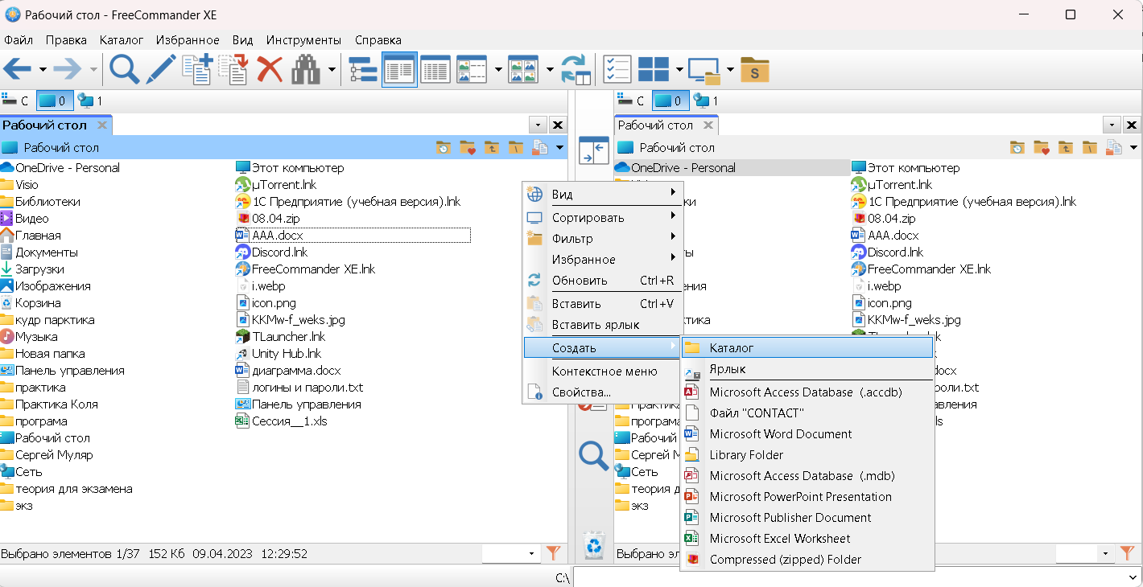

3)Выбираем нужный нам атрибут, и он появиться в панели программы.

Чтобы открыть программу из данного приложения нужно просто дважды кликнуть по нужной нам программе, и оно откроется.

Другой способ открыть приложение нужно одним кликом выделить файл, и нажать на инструмент «Лупа»:



Поиск: чтобы найти какой-либо файл, нужно нажать на инструмент «Бинокль» и в открывшемся окне в строке поиска написать название файла:



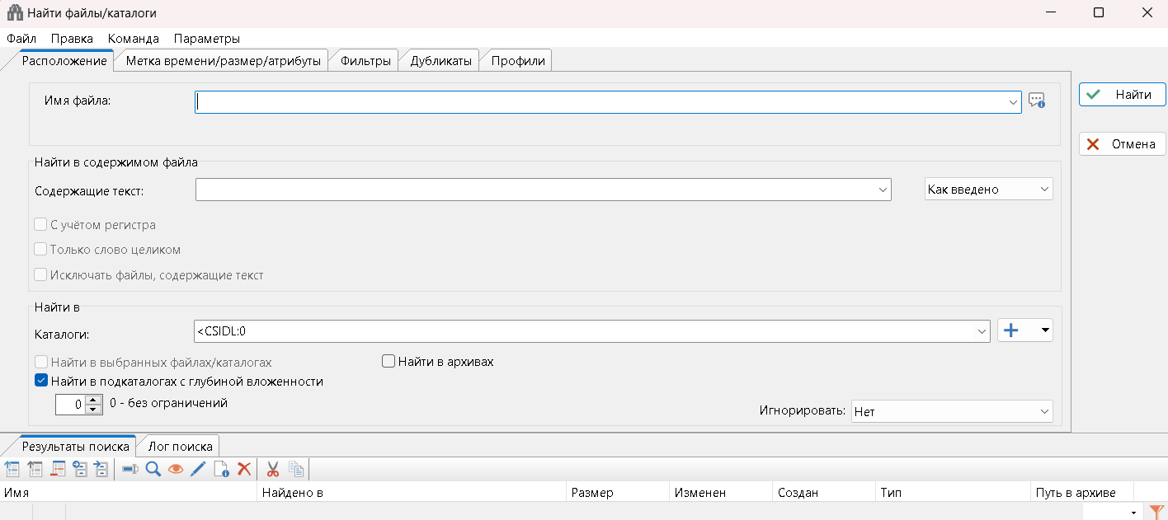

Проблемы программы:

1. Сложный интерфейс

2)Программа сложна в понимании для пожилых людей.

Больше проблем с программой не обнаружено.

Вывод: Сегодня 24.04.2023 года в 8.45, началась учебная практика, в ходе которой мы тестировали и описывали в отчете программу FreeCommander XE, в ходе тестирования мы выяснили принцип работы программы и её основной функционал, использование инструментов и выявили некоторые ошибки, не связанные с работой приложения.